

INDICAÇÃO Nº ______ /2025.

INDICO à Mesa, após ouvido o Plenário em sua forma regimental, que seja enviado expediente ao Excelentíssimo Senhor Marcilio Régio, Prefeito do Município de Goiana, solicitando ao setor competente, que veja a possibilidade de realizar a reforma dos banheiros públicos localizados nas proximidades da Rodoviária de Ponta de Pedras, no município de Goiana–PE.
Sala das Sessões da Câmara Municipal de Goiana, em 01 de dezembro de 2025.

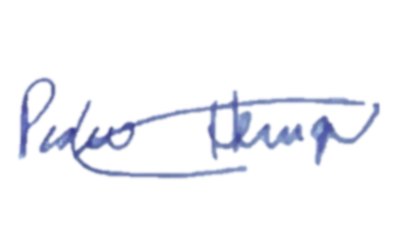

Ver: Pedro Henrique



JUSTIFICATIVA

Os banheiros públicos situados próximos à rodoviária de Ponta de Pedras encontram-se em condições inadequadas de uso, apresentando problemas estruturais, hidráulicos e de higienização, o que prejudica moradores, trabalhadores locais e visitantes que utilizam o espaço diariamente.
Por se tratar de uma área com grande circulação de pessoas, incluindo turistas, comerciantes, usuários do transporte e trabalhadores, é essencial que os banheiros ofereçam condições dignas, seguras e higiênicas. Atualmente, a falta de manutenção compromete o bem-estar da população, gera desconforto e impacta negativamente a imagem da localidade, especialmente por ser uma das portas de entrada do distrito.
A reforma se faz necessária para garantir instalações adequadas, com reparos estruturais, substituição de louças danificadas, melhoria no sistema de iluminação, ventilação, acessibilidade e reforço na limpeza. A revitalização desse espaço trará benefícios diretos à comunidade e contribuirá para o fortalecimento do turismo e da qualidade de vida local.
Diante disso, solicito ao Prefeito Marcílio Régio que determine, com urgência, a realização da reforma dos banheiros públicos próximos à rodoviária de Ponta de Pedras.

Sala das Sessões da Câmara Municipal de Goiana, em 01 de dezembro de 2025.
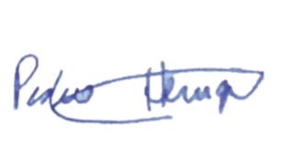

Ver: Pedro Henrique

